Инструкция по обновлению актуальной базы Медстат
- Зайти на сайт МИАЦ www.miacugra.ru.



- Перейти в раздел Медицинским работникам → Отчеты Медстат.

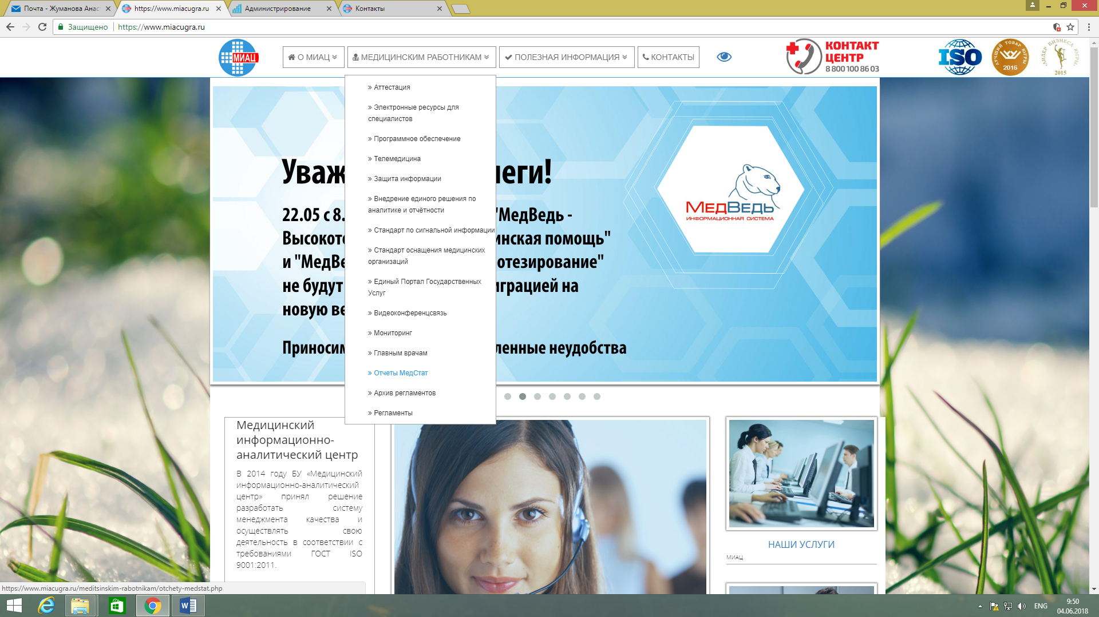

- В разделе «Базы ПО Медстат» найти и скачать «База квартального Медстата (актуальное число)».
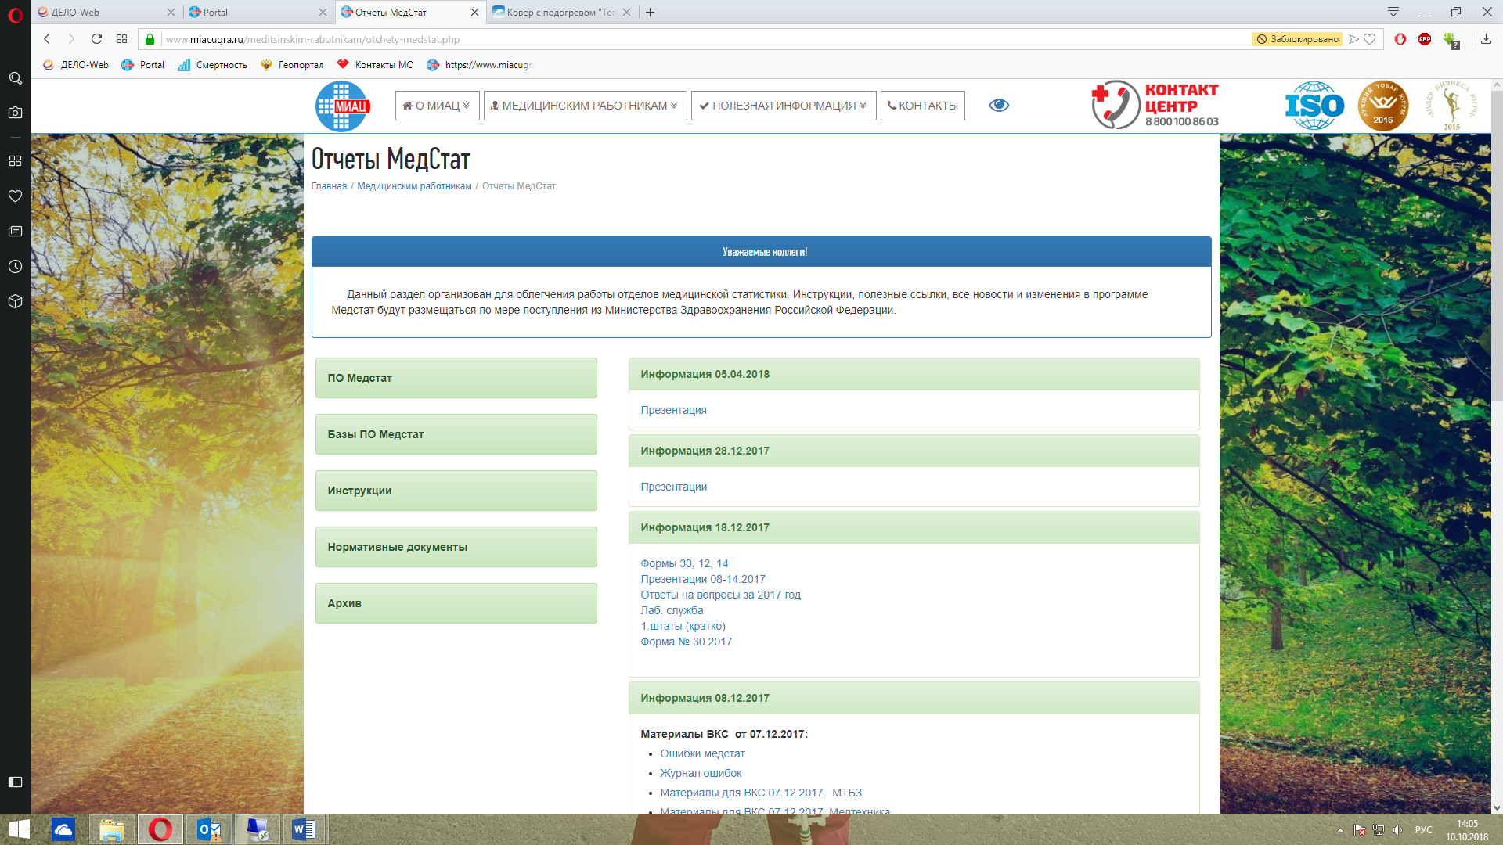

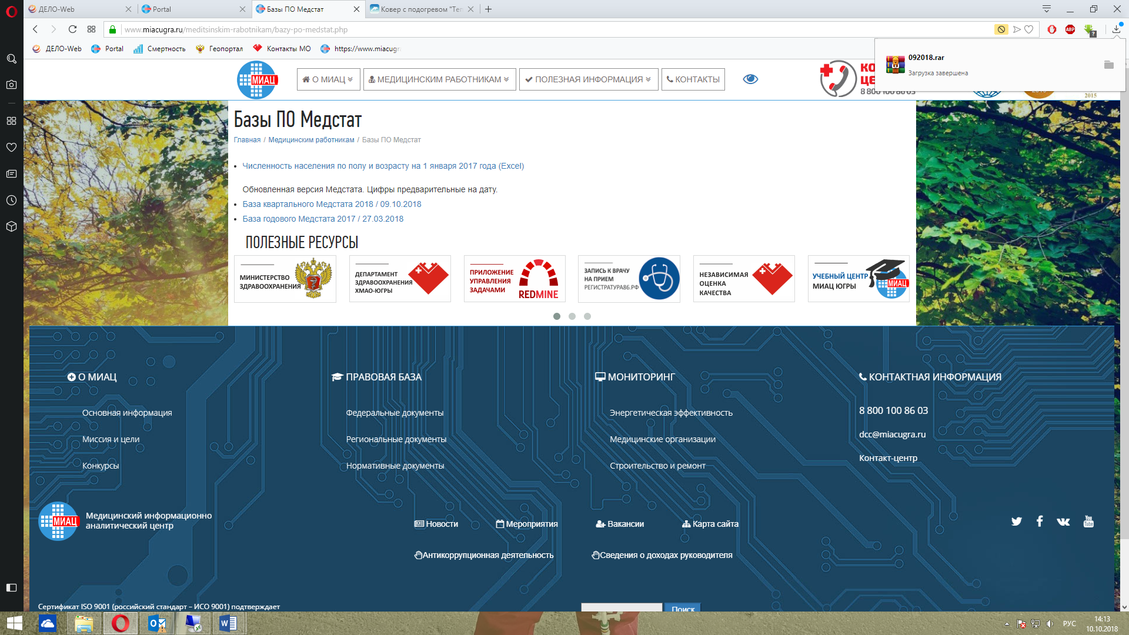

- Разархивировать скачанный файл.

- Открыть папку квартального Медстата «mdstatkv → DBASE».

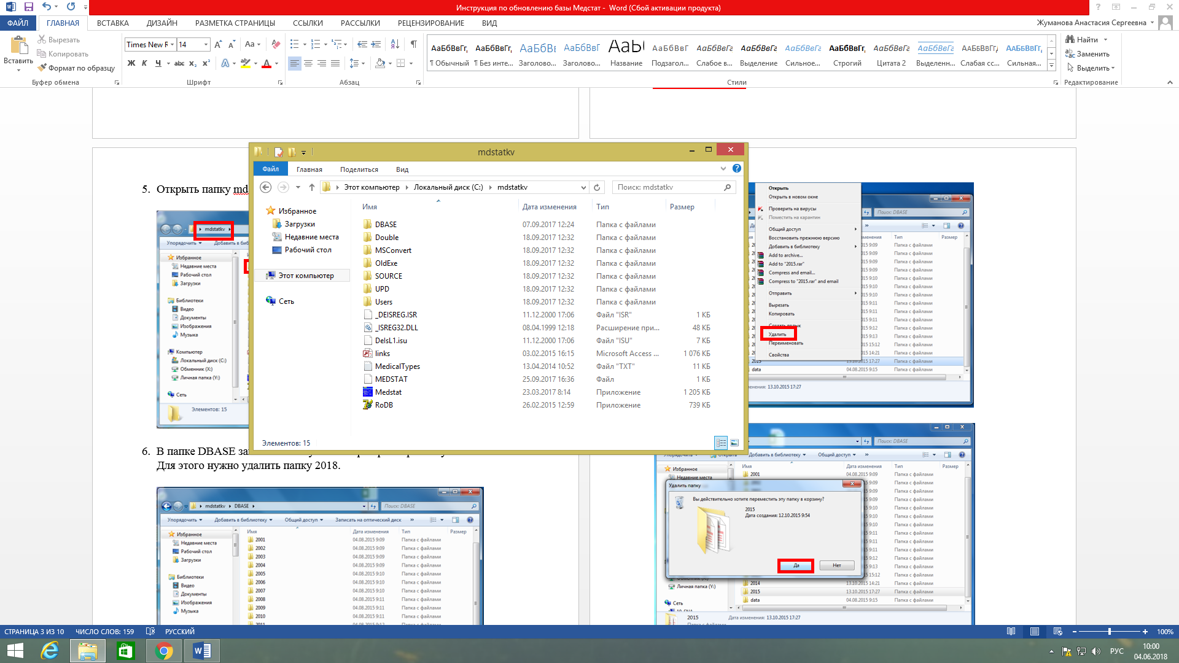

- В папке DBASE заменить папку 2018 на разархивированную.
Для этого нужно удалить папку 2018.

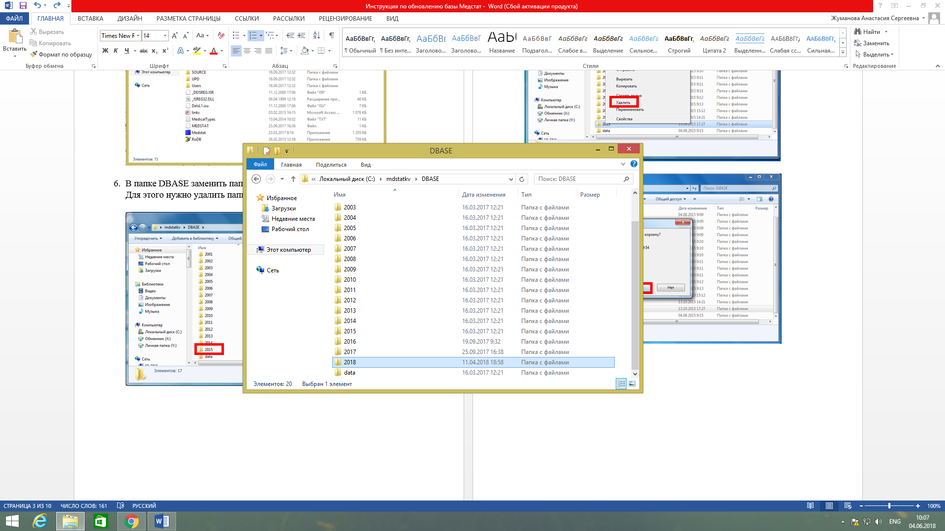

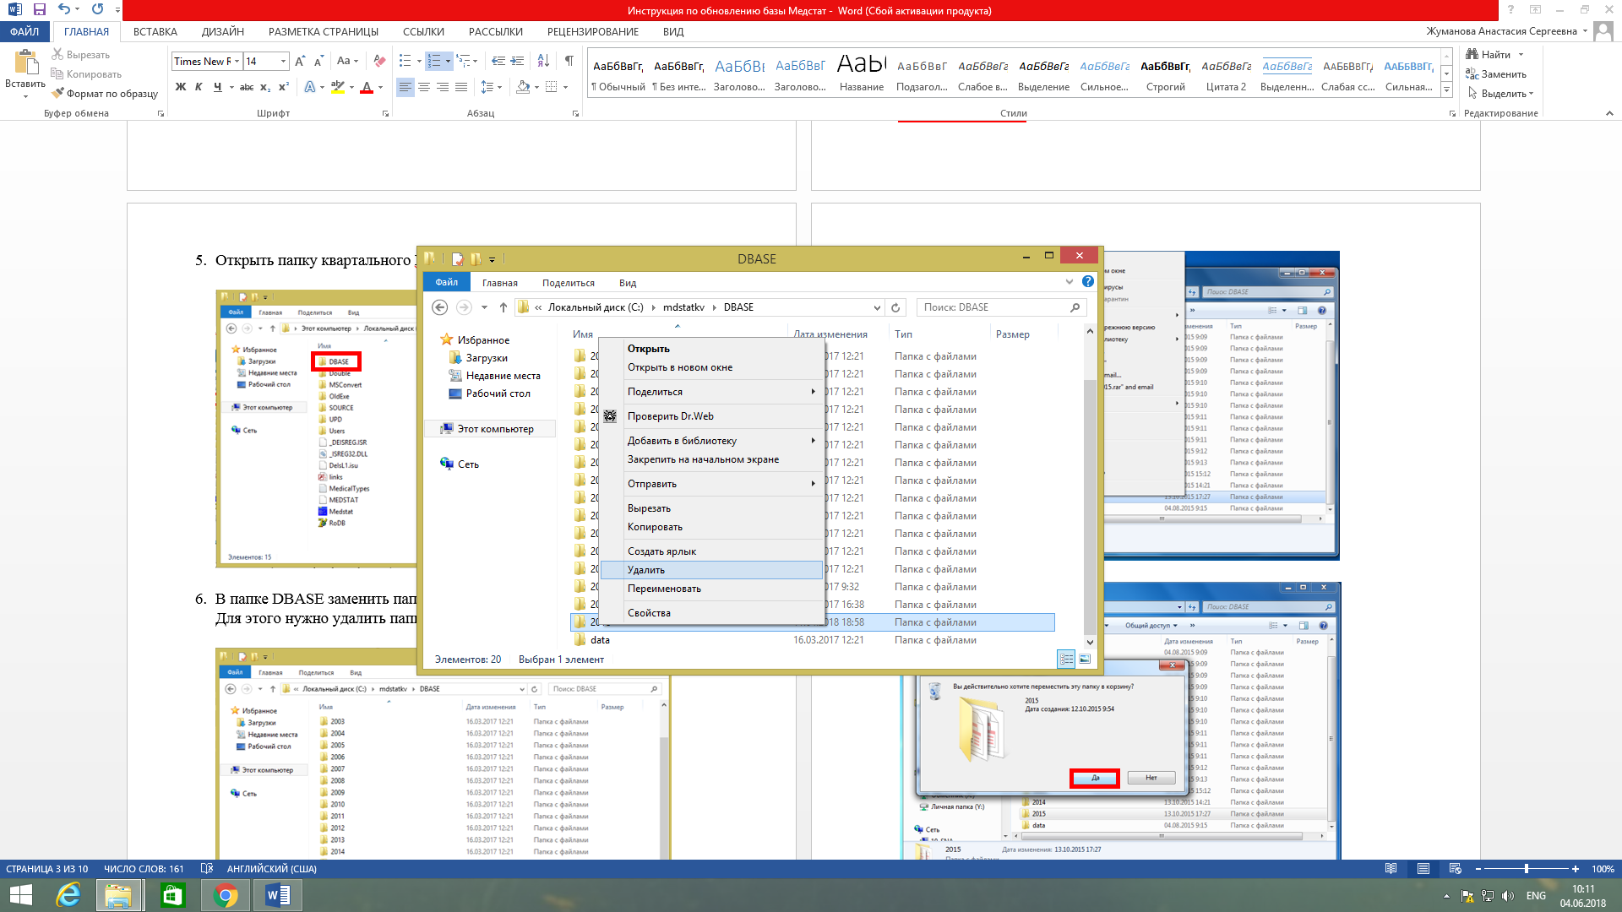

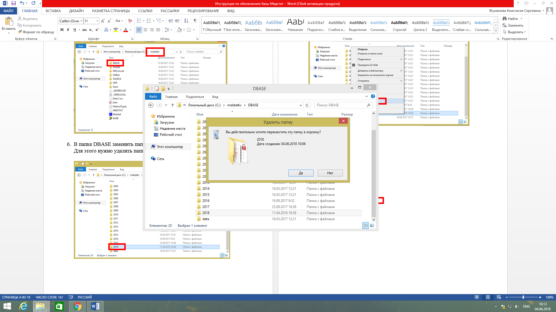

Вместо нее поместить в папку DBASE разархивированную.

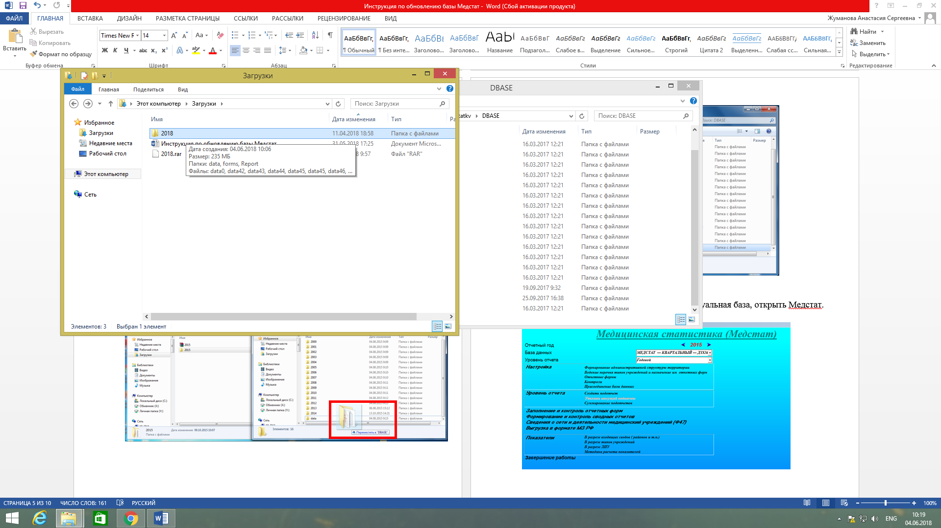

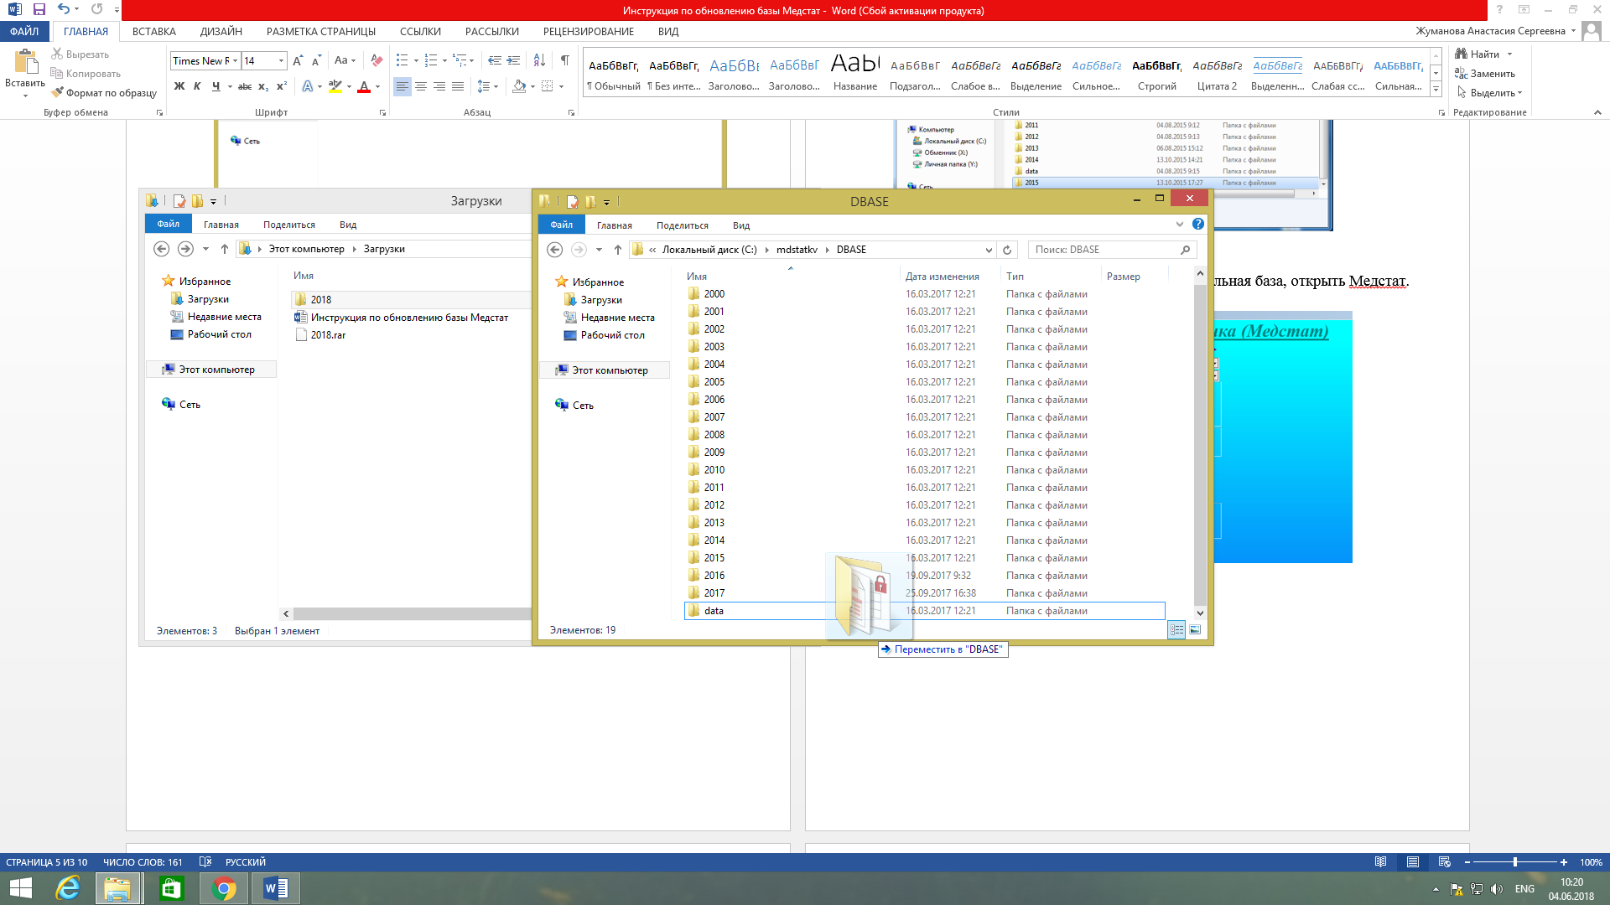

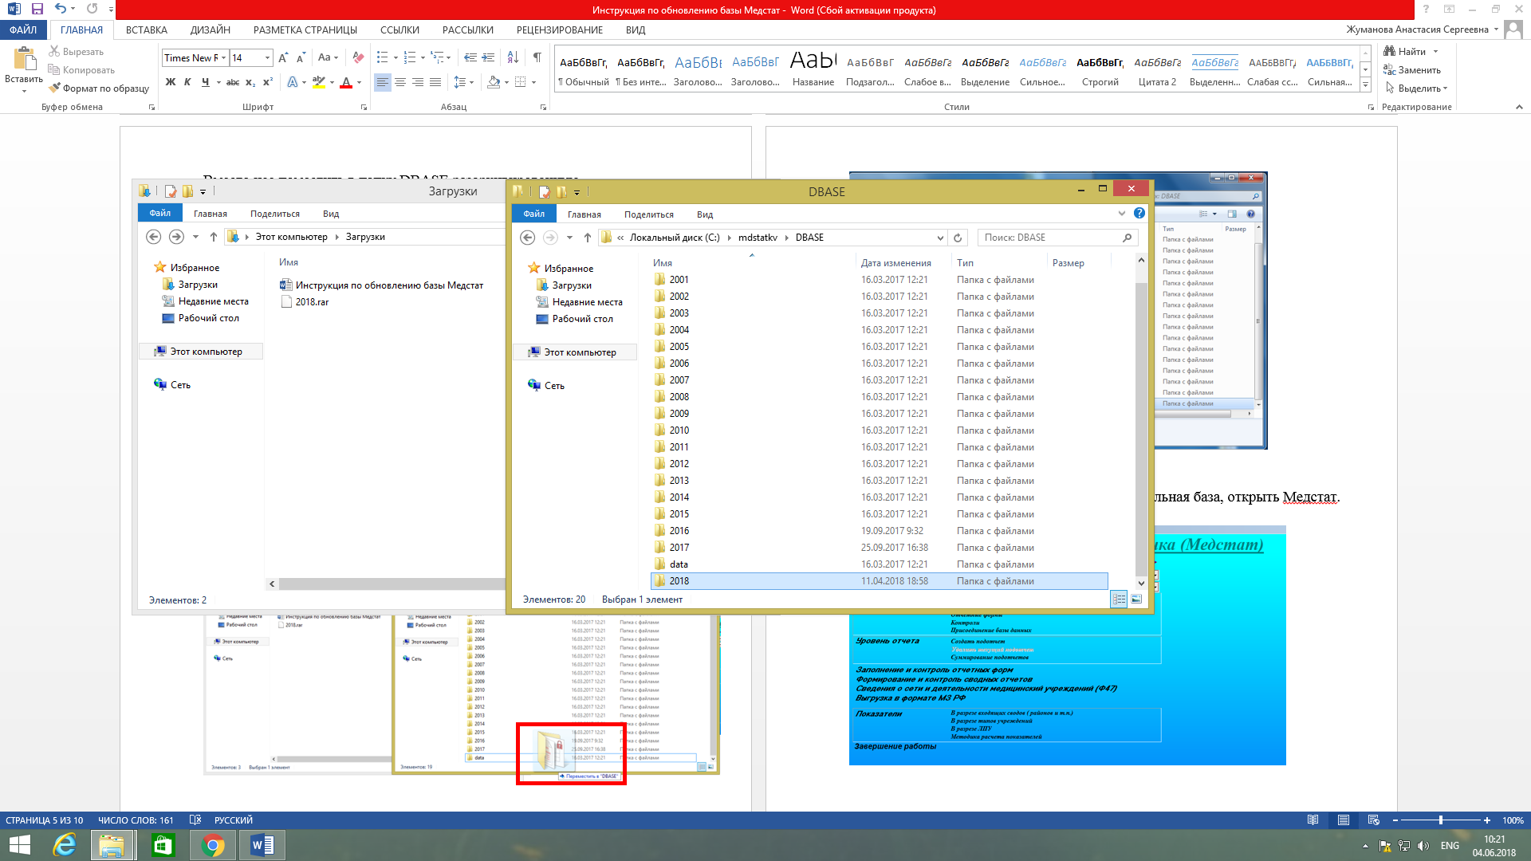

- Для того, чтобы проверить обновилась ли актуальная база, открыть Медстат.
Выбрать отчетный год.

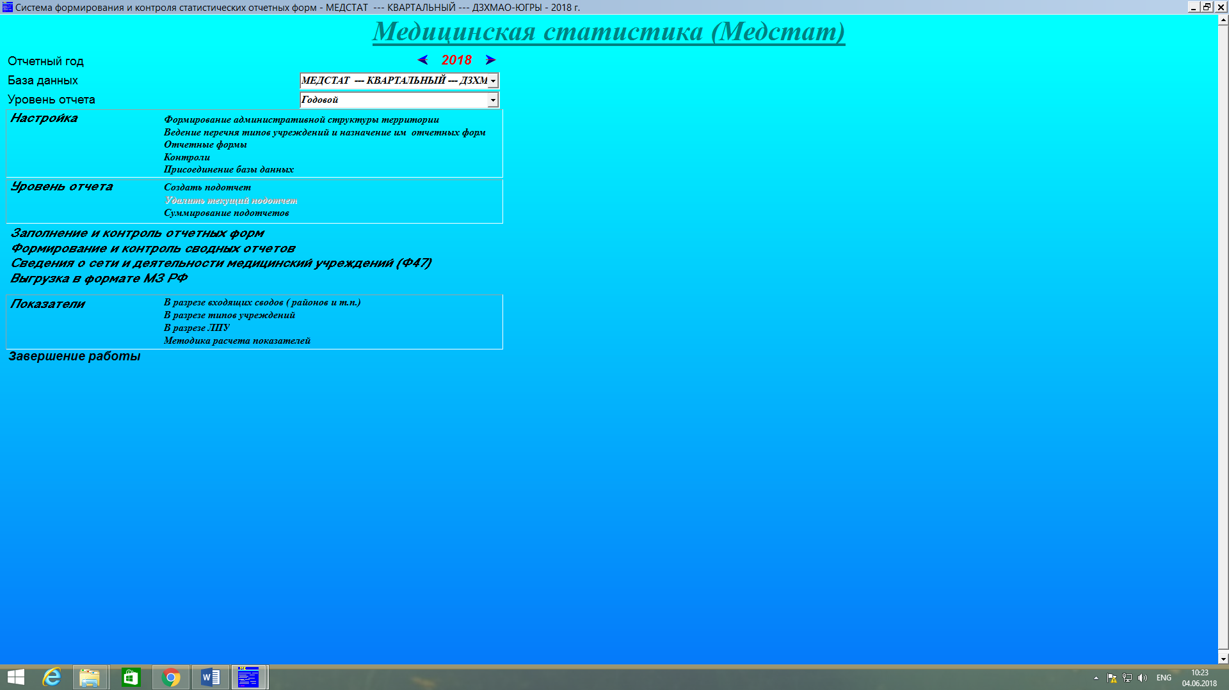

- Выбрать нужный уровень отчета.

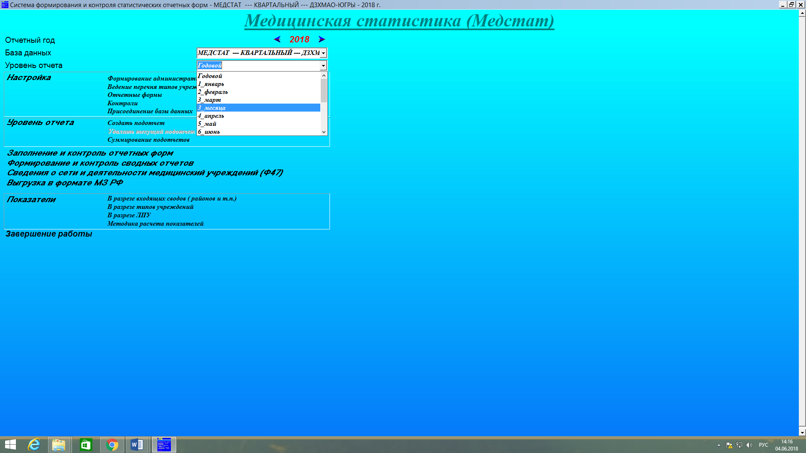

- Ниже выбрать «Формирование и контроль сводных отчетов».

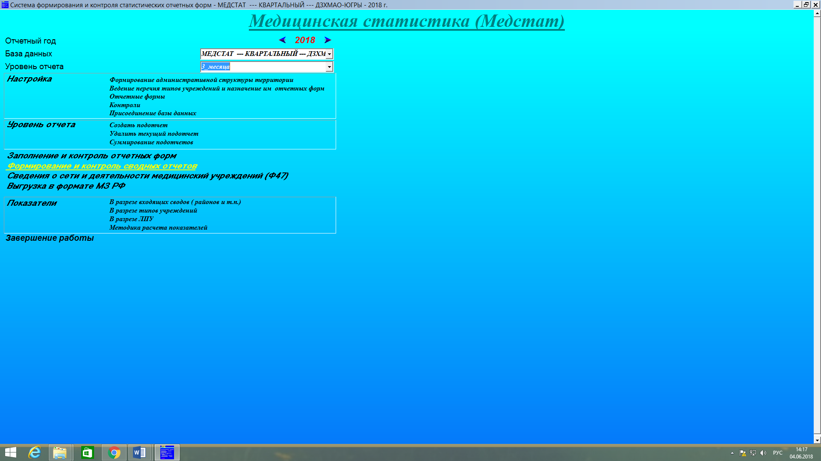

- В открывшемся окне выбрать «Территория в целом (все ведомства)», затем нажать «Просмотр».

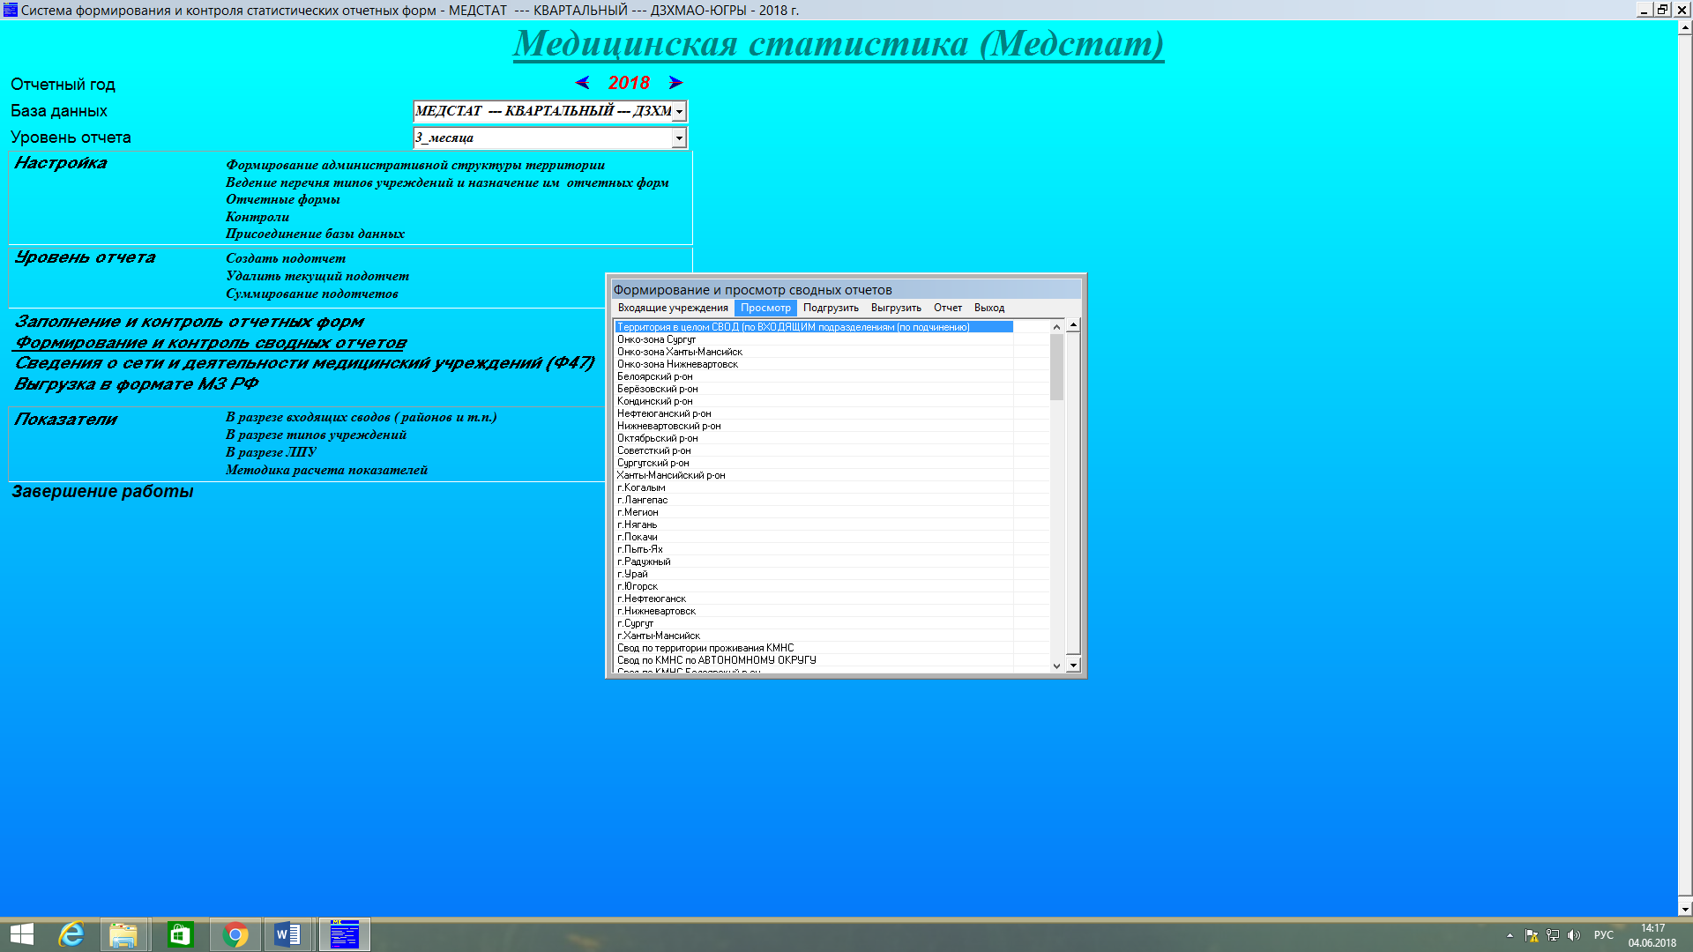

- Двойным щелчком мыши открыть форму 30 и выбрать таблицу 3.1100 (например).

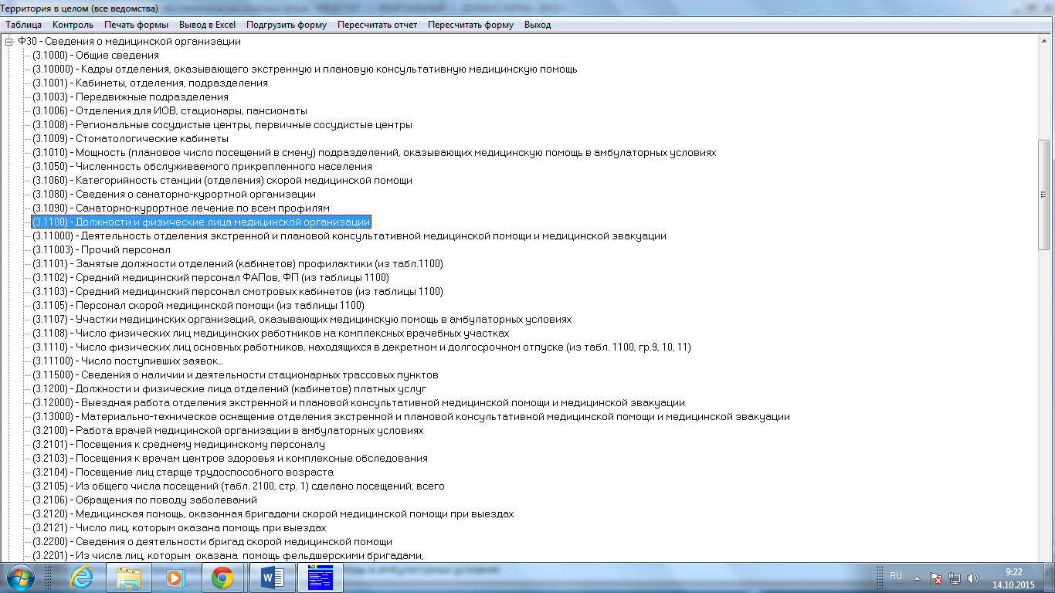

- После открытия таблицы нажмите «Пересчитать таблицу».

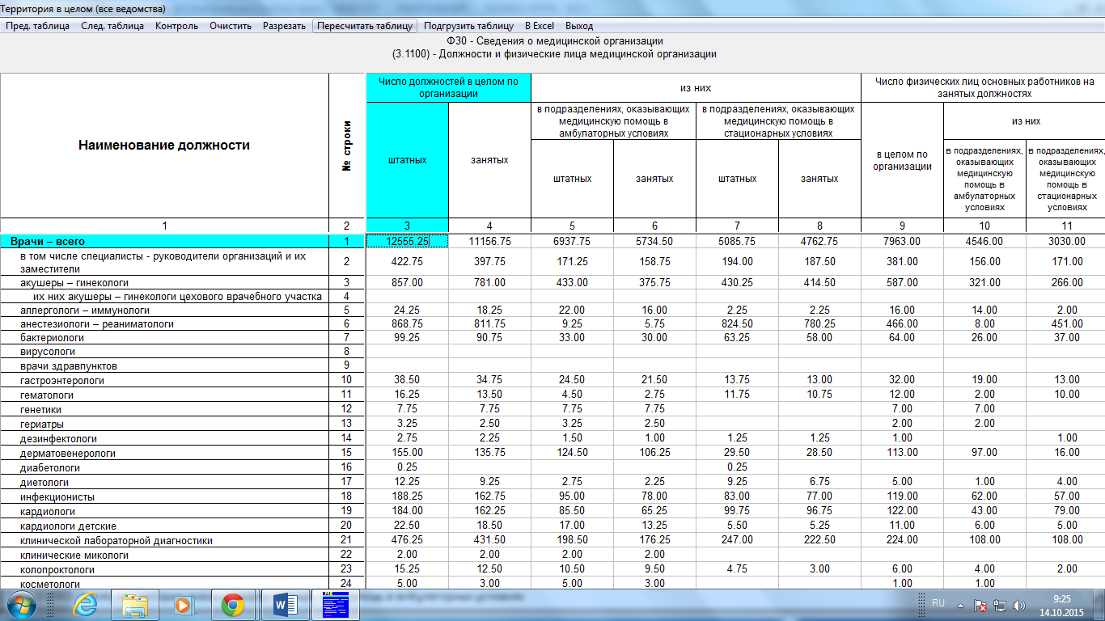

P.S. Разархивировать папки лучше с помощью 7-Zip

